ỦY BAN NHÂN DÂN QUẬN 11
TRƯỜNG THCS NGUYỄN MINH HOÀNG
Môn: Thể dục lớp 8 Tuần: 3 HKI

CHỦ ĐỀ 3: BÀI THỂ DỤC PHÁT TRIỂN CHUNG

NỘI DUNG: Ôn từ nhịp 1 đến nhịp 8, học từ nhịp 9 đến 18.

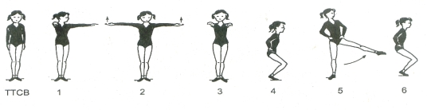

- TTCB: Tư thế cơ bản.
- Nhịp 1: Đưa tay phải ra trước, tay trái sang ngang, mắt nhìn theo tay trái bàn tay sấp, chân khép bàn chân hình chữ V.
- Nhịp 2: Hai tay dang ngang, mắt nhìn về trước, bàn tay ngữa, chân khép bàn chân hình chữ V.
- Nhịp 3: Hai tay đưa thẳng về trước, mắt nhìn phía trước, chân khép bàn chân hình chữ V
- Nhịp 4: Hai tay chống hong, khụy gối đứng bằng mũi chân, mắt nhìn về trước.
- Nhịp 5: Đứng thẳng, tay chống hong, đá chân trái sang ngang, chuyển trọng tâm về chân phải, mắt nhìn theo mũi chân trái.
- Nhịp 6: Tư thế như nhịp 4.

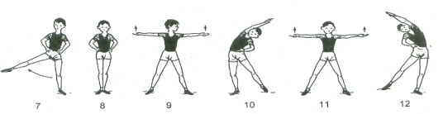

- Nhịp 7: Đứng thẳng, tay chống hong, đá chân phải sang ngang, chuyển trọng tâm về chân trái, mắt nhìn theo mũi chân phải.
- Nhịp 8: Hai tay chống hong đứng thẳng, mắt nhìn về trước, chân khép bàn chân hình chữ V.
- Nhịp 9: Bước chân trái sang ngang, hai tay dang ngang, bàn tay ngữa, mắt nhìn theo tay trái.
- Nhịp 10: Tay trái chống hong, tay phải đưa lên cao nghiên người sang trái, trọng tâm dồn về chân phải, chân trái đứng bằng mũi chân.
- Nhịp 11: Hai chân rộng bằng vai, hai tay dang ngang, bàn tay ngữa.
- Nhịp 12: Tay Phải chống hong, tay trái đưa lên cao nghiên người sang phải, trọng tâm dồn về chân trái, chân phải đứng bằng mũi chân.

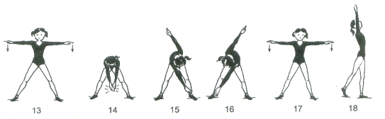

- Nhịp 13: Hai chân rộng bằng vai, hai tay dang ngang, bàn tay sấp.
- Nhịp 14: Cúi người về trước, hai tay vỗ vào nhau, mắt nhìn theo tay.
- Nhịp 15: Giữ nguyên chân ở nhịp 14, tay phải chạm mũi chân trái, tay trái đưa lên cao, mắt nhìn theo tay phải.
- Nhịp 16: Tương tự nhịp 15 nhưng đổi bên tay trái chạm chân phải, tay phải đưa lên cao, mắt nhìn theo tay trái.
- Nhịp 17: Như nhịp 13.
- Nhịp 18: Xoay người sang trái, hai tay đưa lên cao hình chữ V bàn tay hướng vào nhau, chuyển trọng tâm về chân trái chân phải đứng bằng mũi chân.

Mọi thắc mắt các em có thể liên hệ:
Sđt: 0914579879 gặp Thầy Vinh

